PROJETO DE LEI Nº DE 2017.

DÁ DENOMINAÇÃO OFICIAL À RUA PROJETADA 10, LOCALIZADA NO MORRO DO SOL DE “JOSÉ MARIO ROTOLI MANSUR”.

A CÂMARA MUNICIPAL DE MOGI MIRIM APROVA:

Art. 1º A RUA PROJETADA 10, localizada no Morro do Sol, passa a denominar-se “JOSÉ MARIO ROTOLI MANSUR”.

Art. 2º Esta Lei entra em vigor na data de sua publicação, revogando-se as disposições em contrário.

Sala das Sessões “Vereador Santo Róttoli”, em 30 de agosto de 2017.

JORNALISTA GERALDO VICENTE BERTANHA
VEREADOR DA CÂMARA MUNICIPAL
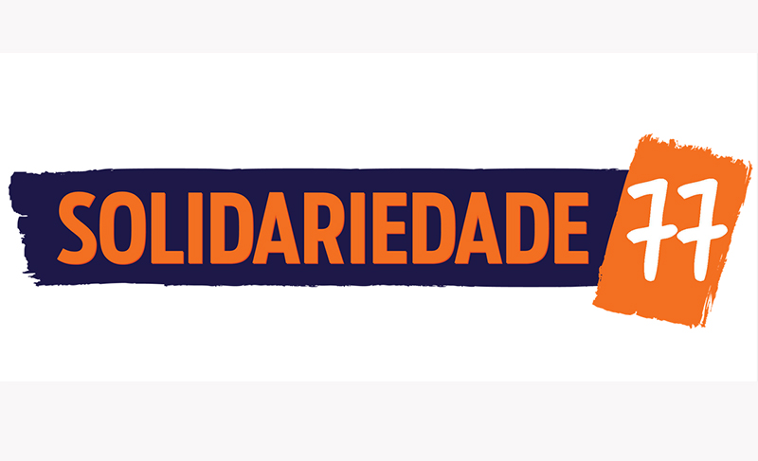

JUSTIFICATIVA

José Mario Rotoli Mansur, nasceu no dia 03 de agosto de 1956, era filho da professora Maria Rotoli e do comerciante Salomão Mansur, casado com a professora Maria Cristina Coscarelli Mansur com quem teve uma filha, a jovem Carolina Coscarelli Mansur.
Ele faleceu aos 58 anos, em dezembro de 2014.
José Mario nasceu em Mogi Mirim e construiu sua vida pessoal e profissional em sua cidade natal. Iniciou na área comercial no Charles Despachante, foi proprietário do tradicional Bar Mirim e, por mais de 30 anos foi sócio proprietário da corretora Horizonte Seguros.
José Mario também foi um esportista nato. Além de praticar o tênis de campo, ele também foi um grande incentivador e praticante do kart em Mogi Mirim, sendo que na década de 90, ajudou a fundar a AKAMM (Associação dos Kartistas de Mogi Mirim) que era responsável pelas competições realizadas no Kartódromo "Mário Job Stringuetti", localizado no Complexo Esportivo do Lavapés.

